ПРАКТИЧЕСКАЯ РАБОТА

Численные методы математической физики

По теме: «Решение уравнения переноса. Построение неявной итерационной разностной схемы для однородного уравнения переноса»

Скрипка Богдан, Харьков — 2017

**Лабораторная работа**

**Решение уравнения переноса. Построение неявной итерационной разностной схемы для однородного уравнения переноса.**

*Цель работы*– приобрести навыки аппроксимации производных первого и второго порядков, а также построения численных методов решения смешанной краевой задачи для уравнения переноса с использованием неявной разностной схемы.

*Постановка задачи*

Построить разностную схему и решить смешанную раевую задачу для однородного уравнения переноса в заданной расчетной области при известных граничном и начальном условиях. Уравнение переноса.

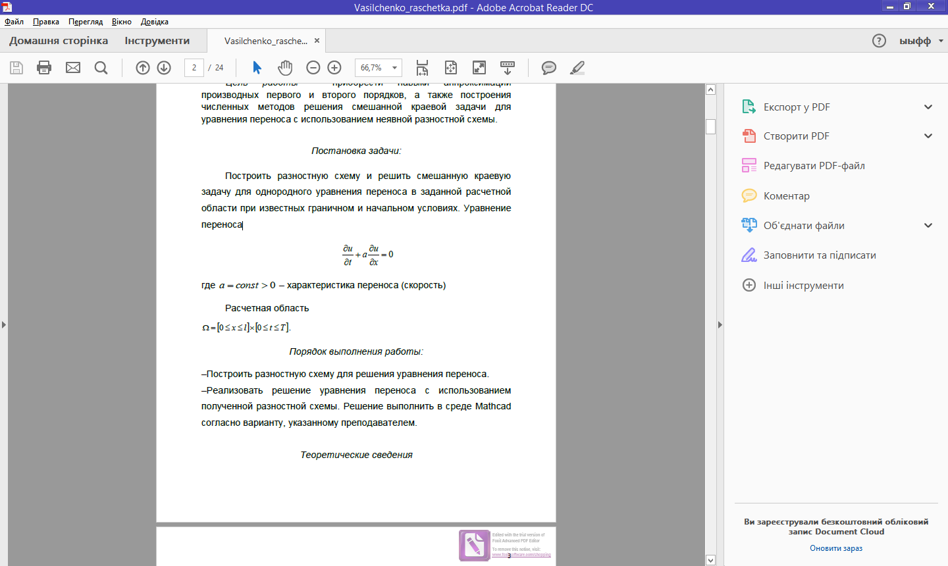

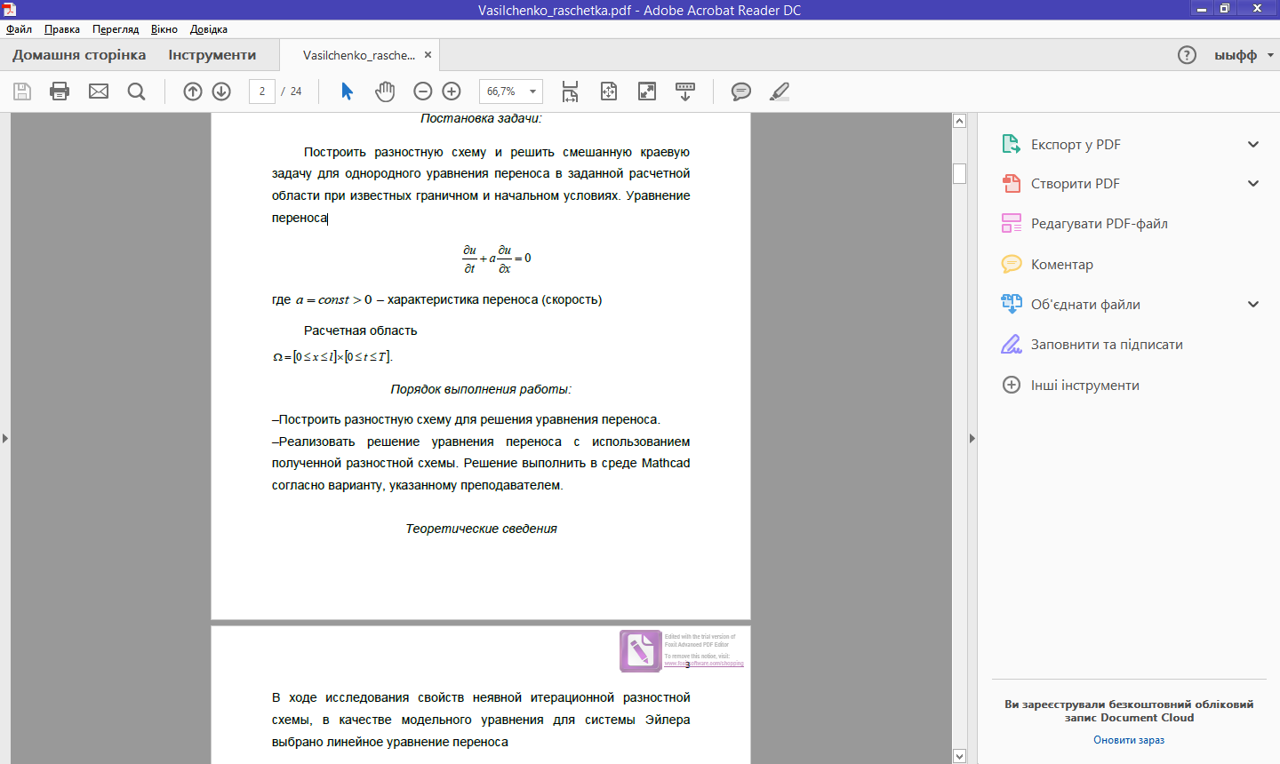

Расчетная область



*Порядок выполнения работы:*

–Построить разностную схему для решения уравнения переноса.

–Реализовать решение уравнения переноса с использованием полученной разностной схемы. Решение выполнить в среде Mathcad согласно варианту, указанному преподавателем.

*Теоретические сведения*

В ходе исследования свойств неявной итерационной разностной схемы (3.14), в качестве модельного уравнения для системы Эйлера (2.1) выбрано одномерное линейное уравнение переноса

|  |
| --- |
| (3.24) |

,

где  - неизвестная функция от двух переменных,  - скорость переноса.

Выполним для уравнения (3.24) построение неявной итерационной разностной схемы с помощью метода Ньютона.

Обозначаем невязку численной аппроксимации уравнения переноса (3.24)

|  |
| --- |
| (3.25) |



К полученному уравнению (3.25) применяется метод Ньютона

|  |
| --- |
| (3.26) |

,

Где производную  можно определить следующим образом согласно численному дифференцированию:

|  |
| --- |
| (3.27) |

,

где  - приращение сеточной функции на одной подитерации.

Разность производных по пространству на разных подитерациях может быть записана относительно приращений сеточной функции  на одной подитерации

|  |
| --- |
| (3.28) |



Подставим (3.28) в (3.27) с целью получения окончательного выражения для вычисления производной (3.27)

|  |
| --- |
| (3.29) |



Выражение для производной (3.29) подставляем в исходное уравнение (3.26), и имеем такую итерационную формулу:



или

|  |
| --- |
| (3.30) |



Производная по времени аппроксимируется трехточечной обратной разностной формулой второго порядка аппроксимации

|  |
| --- |
| (3.31) |



Подставим (3.31) в (3.30) и умножим обе части полученного равенства на , тогда



или

|  |
| --- |
| (3.32) |



Схема (3.32) является неявной итерационной разностной схемой, построенной на основе метода Ньютона для одномерного линейного уравнения переноса (3.24).

Таким образом, чтобы можно было применить метод прогонки, который является модификацией метода. Гаусса для матриц специального вида (трехдиагональный вид).

Типовой вариант

Запустите расчетную среду Mathcad. Создайте новый документ и сохраните его под своим уникальным именем. Дальнейшее решение выполняется согласно выданному варианту. Рассмотрим однородное уравнения переноса. Здесь а > 0 – константа (коэффициент переноса); u(x,t) – искомое решение; F(x,t) – (правая часть) равняется 0. Будем искать решение в области

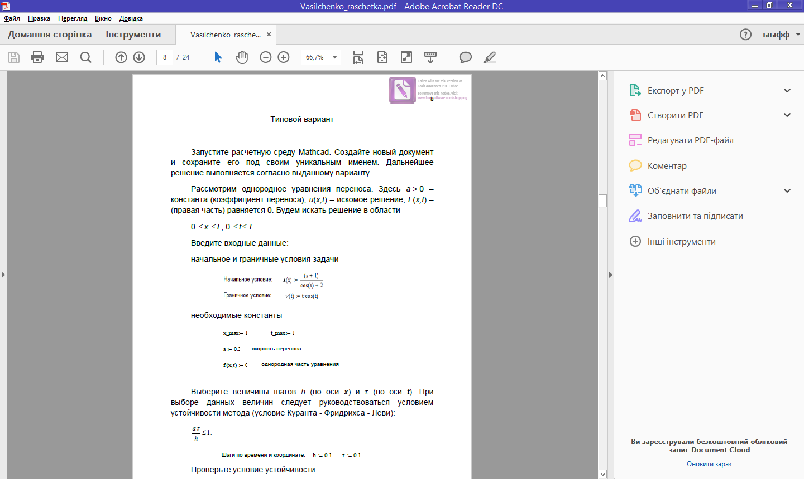

Введите входные данные:

начальное и граничные условия задачи –

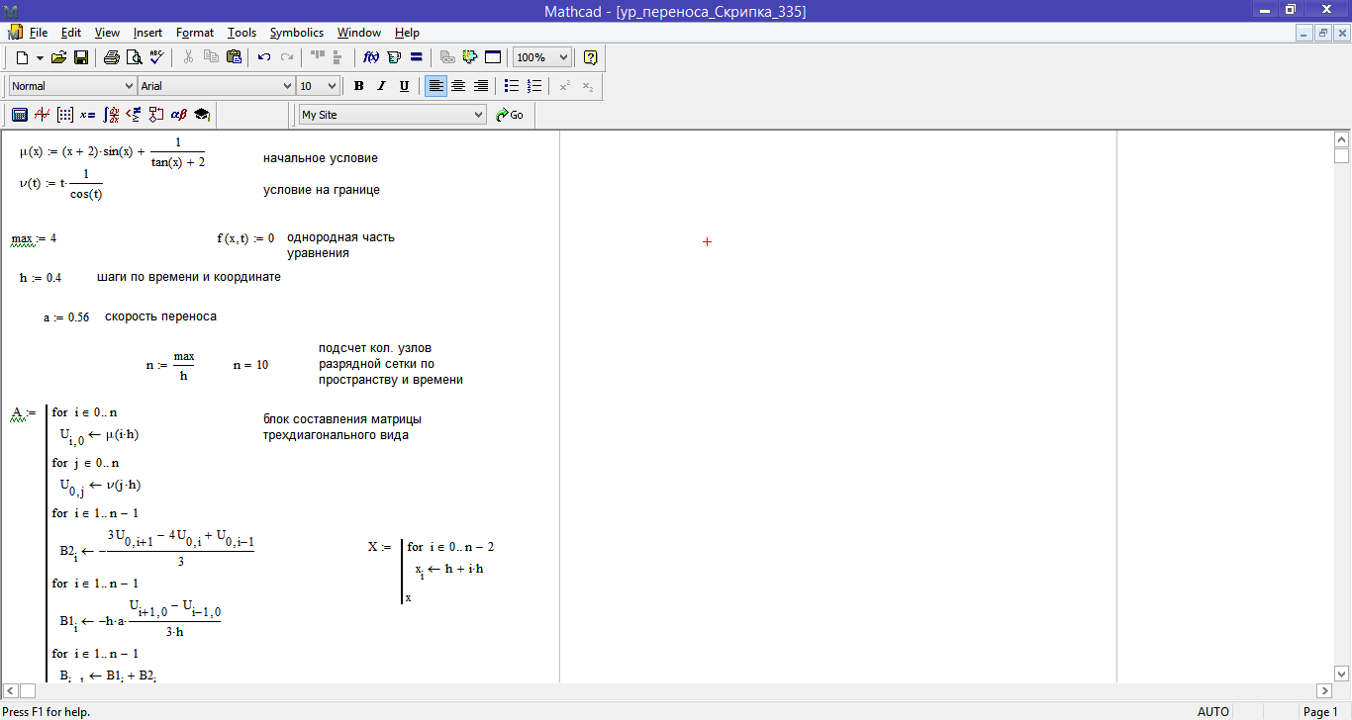

Для решения уравнения в расчетной области постройте разностную схему, соответствующую неявной шеститочечной схеме по изображенному шаблону на рисунке 1. Замените производные уравнения на их разностными приближениями в области сетки (рис. 2):

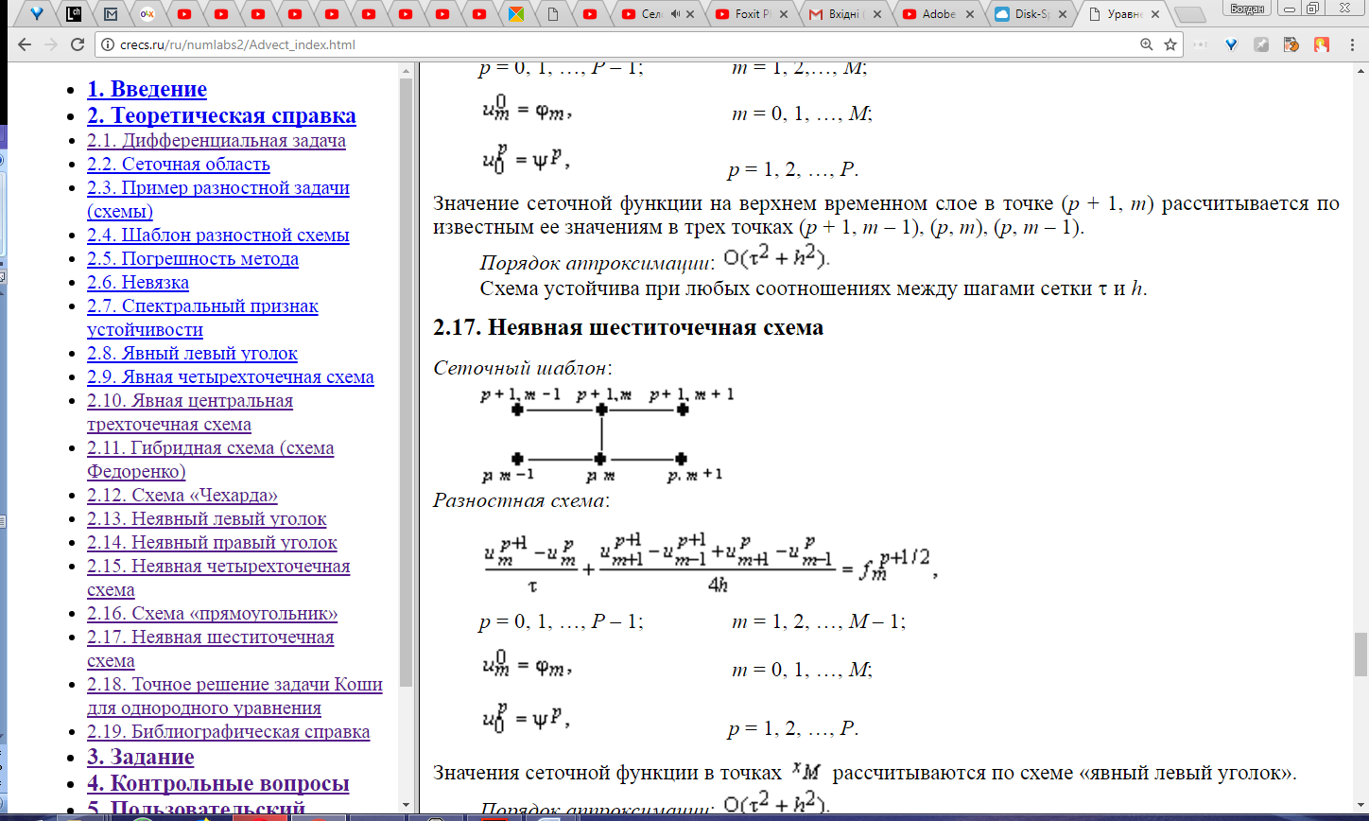

Рисунок 1 – Сеточный шаблон

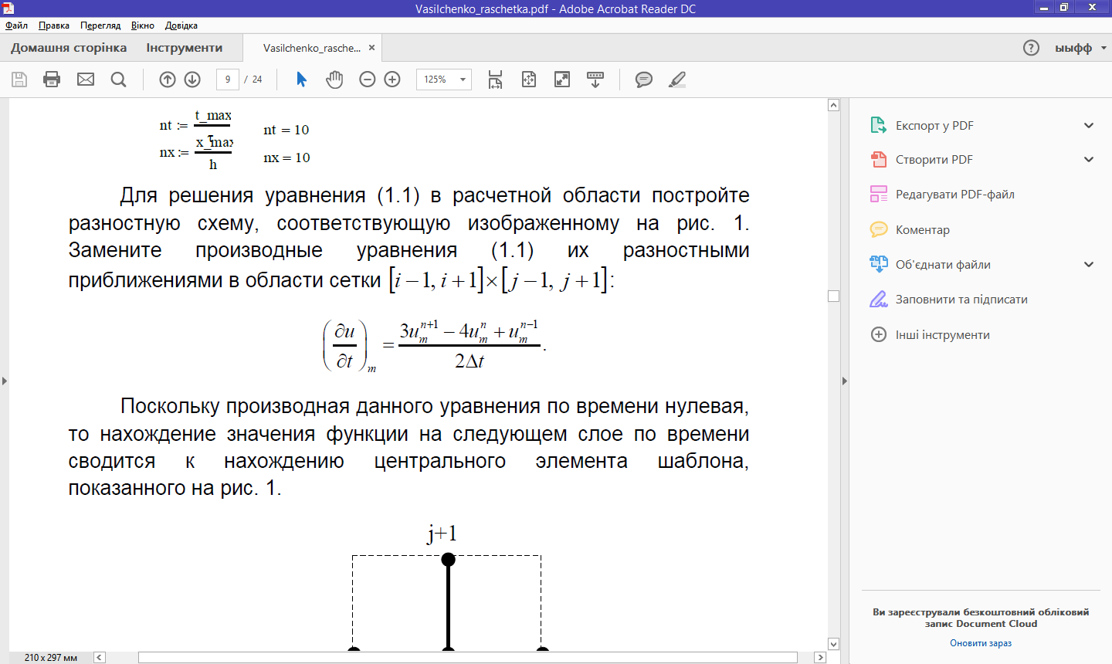

Рисунок 2 – область формирования сетки

Далее необходимо для нахождения уравнения переноса составить систему линейных алгебраических уравнений. Эта система будет в виде трехдиагональной матрицы. После чего мы сможем решить эту систему уравнений методом прогонки или встроенными методами, получив решение одномерного уравнения переноса.

Блок составления матрицы трехдиагонального вида и

вектора правых частей

|  |
| --- |
|  |

Формирование координатной сетки

|  |
| --- |
|  |
|  |

Получение решения несколькими методами

|  |
| --- |
| Формируем матрицу специального вида. Для метода прогонки        **Решение системы при помощи метода прогонки**        **Решаем систему методом обратной матрицы** |

Вывод: В ходе выполнения лабораторной работы мы приобрели навыки аппроксимации производных первого и второго порядка, а также построения численных методов решения при помощи построения неявной итерационной разностой схемы для однородного уравнения переноса с использованием метода Ньютона.